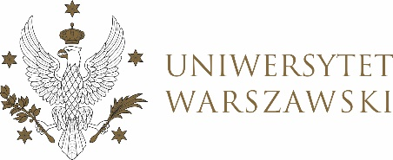

Dziennik Uniwersytetu warszawskiego

RADY DYDAKTYCZNE

Dziennik Uniwersytetu warszawskiego

RADY DYDAKTYCZNE DLA KIERUNKÓW STUDIÓW

UCHWAŁA NR 28/2023

RADY DYDAKTYCZNEJ DLA KIERUNKÓW STUDIÓW UNDERGRADUATE PROGRAMME IN INTERNATIONAL RELATIONS, UNDERGRADUATE PROGRAMME IN POLITICAL SCIENCE, GRADUATE PROGRAMME IN INTERNATIONAL RELATIONS, GRADUATE PROGRAMME IN POLITICAL SCIENCE, EUROPEAN POLITICS AND ECONOMICS
z dnia 21 czerwca 2023 r.

w sprawie zatwierdzenia tematów pracy dyplomowych na kierunku
European Politics and Economics

Na podstawie uchwały nr 33/2020 Rady Dydaktycznej WNPSM UW z dnia 19 lipca 2020 r. w sprawie szczegółowych zasad procesu dyplomowania na kierunku European Politics and Economics Rada Dydaktyczna postanawia, co następuje:
§ 1
Rada Dydaktyczna zatwierdzania tematów prac dyplomowych na kierunku European Politics and Economics stanowiący Załącznik nr 1 do uchwały.

§ 2
Uchwała wchodzi w życie z dniem podjęcia.
Przewodnicząca Rady Dydaktycznej: D. Heidrich

Załącznik nr 1
z dnia 21 czerwca 2023 do uchwały nr 28/2023 Rady Dydaktycznej dla kierunków
Undergraduate Programme in International Relations,
Undergraduate Programme in Political Science,
Graduate Programme in International Relations,
Graduate Programme in Political Science, European Politics and Economics

Tematy pracy dyplomowych dla kierunku European Politics and Economics w roku akademickim 2022/2023.

Numer albumu | Zatwierdzony tematy prac dyplomowych | Zmiana tematu pracy dyplomowej na / nowy temat pracy dyplomowej | Imię i nazwisko promotora
428865 | The influence of right-wing populist parties on migration policy in Sweden and Denmark | The influence of radical right-wing populist parties on migration policy in Sweden and Denmark | Dr hab. Adam Szymański, prof. ucz.
425156 |  | A comparative study of the effects of technological advancement on the IT labor market in the United States and the European Union | Dr hab. Gabriela Grotkowska, prof. ucz.

